T1: 如图所示，传送带AB长为L=4m，其左右两侧为与传送带紧邻的等高水平面，右侧平面BC长s=3.75m，左侧足够长。质量分别为0.4kg和0.2kg的甲、乙两物块（均可视为质点）紧靠B点静置在右侧的水平面上，两物块间锁定一原长可以忽略的轻质弹簧，开始时弹簧处于压缩状态。在C点右侧有半径R=0.7m且与BC平滑链接的光滑竖直半圆弧轨道CEF，在圆弧的最高点F处有一固定挡板，物块撞上挡板后被原速率弹回。已知两物块与传送带和左右两侧水平面之间的动摩擦因数均为 $μ=0.2$，传送带以速度v沿顺时针匀速转动， $g=10m/s^{2}$。某一时刻弹簧解除锁定，两物块摊开后甲刚好能从A点离开传送带，甲乙运动过程中所涉及的碰撞均为弹性碰撞且碰撞时间极短。求：

（1）物块乙被弹簧弹开时的速度大小；

（2）乙首次到达圆弧轨道最高点F时对轨道的作用力大小

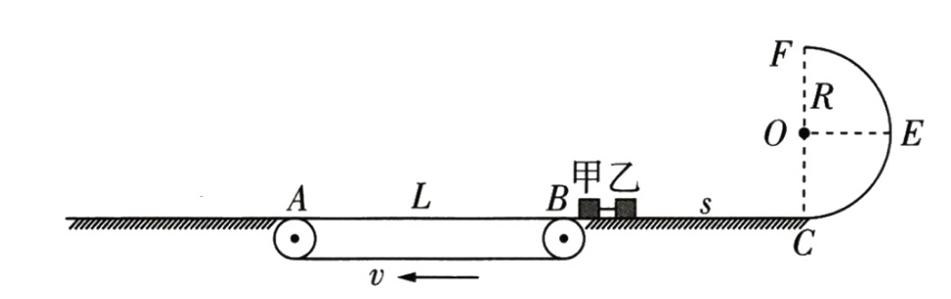（3）甲、乙两物块最后均静止时，相距的距离d与传送带的速度 $v(v≠0)$ 之间的关系

【解析】

（1） $$\left\{\begin{aligned}0-v_{甲}^{2}=-2μgL \\ m_{乙}v_{乙}=m_{甲}v_{甲}\end{aligned}\right.⟹\left\{\begin{aligned}v_{甲}=4m/s \\ v_{乙}=8m/s\end{aligned}\right.$$

（2）

$$\left\{\begin{aligned}\frac{1}{2}mv_{F}^{2}-\frac{1}{2}mv_{乙}^{2}=-mg2R-μmgs \\ F_{N}+mg=m\frac{v_{F}^{2}}{R}\end{aligned}\right.⟹\left\{\begin{aligned}v_{F}=\sqrt{21}m/s \\ F_{N}=4N\end{aligned}\right.⟹由牛三得,F_{N}^{'}=4N$$

（3）

$$最大摩擦量：v_{F}^{2}-o=2μgL_{m}ax⟹L_{m}ax=16m>L+2s$$

$$∴乙一定会与甲发生撞击$$

$$\left\{\begin{aligned}\frac{1}{2}mv_{A}^{2}-\frac{1}{2}mv_{乙}^{2}=-μmg(L+2s) \\ \left\{\begin{aligned}v_{甲}^{'}=\frac{2m_{乙}}{m_{甲}+m_{乙}}v_{A} \\ v_{乙}^{'}=\frac{m_{甲}-m_{乙}}{m_{甲}+m_{乙}}v_{A}\end{aligned}\right.\end{aligned}\right.⟹\left\{\begin{aligned}v_{A}=3\sqrt{2}m/s \\ v_{甲}^{'}=2\sqrt{2}m/s \\ v_{乙}^{'}=-\sqrt{2}m/s\end{aligned}\right.$$

$$\left\{\begin{aligned}甲：v_{甲}^{'2}-0=2μgL^{'}⟹L^{'}=2m \\ \left\{\begin{aligned}全力加速：v_{B}^{'2}-v_{c}^{'2}=2μgL \\ 提前匀速：v_{B}=v\end{aligned}\right.⟹\left\{\begin{aligned}v_{B}^{'}=3\sqrt{2}m/s(v>3\sqrt{2}m/s) \\ v_{B}^{'}=v(0<v<3\sqrt{2}m/s)\end{aligned}\right.\end{aligned}\right.$$

$$判断：v_{B_{max}}^{'}=3\sqrt{2}m/s时，v_{B}^{'2}<2μg(2L)⟹ΔL=3m∴乙不可能再上传送带$$

$$乙通过第一段BC:v_{B}^{'2}=2μgL⟹v_{B}^{'}=\sqrt{15}m/s$$

$$∴当3\sqrt{2}m/s>v>\sqrt{15}m/s时，v_{B}^{'2}=2μgL⟹ΔL=7.5-\frac{v^{2}}{4}$$

$$当0<v<\sqrt{15}m/s时，v_{B}^{'2}=2μgL⟹ΔL=\frac{v^{2}}{4}$$

$$d=ΔL+L^{'}+L_{传}$$

综上： $\left\{\begin{aligned}d=(\frac{v^{2}}{4}+6)m[0<v<\sqrt{15}m/s] \\ d=(13.5-\frac{v^{2}}{4})m[\sqrt{15}m/s<v<3\sqrt{2}m/s] \\ d=9m[v>3\sqrt{2}m/s]\end{aligned}\right.$